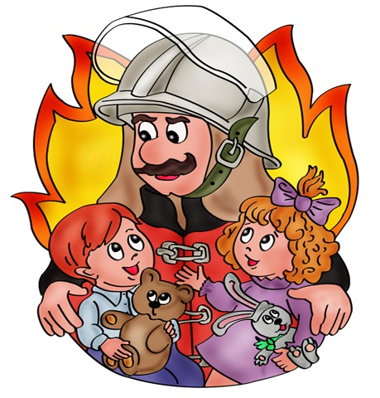**Памятка старшего школьника по пожарной безопасности:**

1. В первую очередь необходимо следить за младшим товарищами (братьями, сестрами), не давать им играть со спичками, прячьте спички в надёжные места;

2. Нельзя нагревать упаковки из-под красок или порошков, а также аэрозольные баллончики, бросать их в костер;

3. Нужно всегда следить за тем, выключены ли все электроприборы, а также наблюдать за малышами, не включили ли они случайно какой-нибудь из них;

4. Необходимо помнить, что любая ёмкость из-под легковоспламеняющейся

жидкости — опасна, так что не стоит вообще прикасаться к таким вещам;

5. Разожженные костры обязательно нужно затушить после использования, ну а лучше, конечно, не разжигать их вообще;

6. С вниманием нужно относиться к сухой траве и тополиному пуху: нельзя поджигать их, потому что в тёплую погоду и пух и трава очень быстро начинают гореть и охватывают большую территорию;

7. Если откуда-то запахло дымом или появился огонь, пусть даже маленький, необходимо срочно сообщить взрослым (учителям) и увести подальше маленьких школьников, потому что пламя обычно очень быстро распространяется и лучше на всякий случай подстраховаться;

8. Если пожар случился в квартире, нужно срочно ее покинуть, закрыв за собой дверь. Если путь к выходу лежит через горящую комнату, то необходимо закрыть в нее дверь и звать на помощь через окно;

9. Если пожар возник в подъезде, нужно оставаться в квартире и не открывать дверь до тех пор, пока огонь не будет потушен. При проникновении дыма в квартиру необходимо открыть окна.

10. Дым не менее опасен, чем огонь. Если в помещении дым, нужно закрыть нос и рот влажным платком или шарфом, лечь на пол и ползком пробираться к выходу – внизу дыма меньше.

11. Если произошло возгорание в бытовом электроприборе, нужно попытаться выдернуть вилку из розетки или обесточить через электрощит.

12. Если нет возможности выбраться из горящей квартиры, надо выйти на балкон, плотно закрыв за собой дверь. Лучше не спускаться с балкона с помощью простыней или веревок – это очень опасно.

**Признаки появившегося пожара:** запах гари, запах дыма, появление клубов или ниточки дыма, отблески пламени, запах горящей резины, потрескивание или шум горящих предметов, электрические лампочки гаснут или же горят в половину накала.

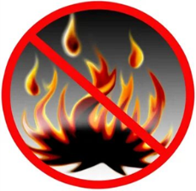**ВАЖНО:** В случае обнаружения признаков пожара, необходимо вызвать пожарную охрану по телефону «101» и сообщить о пожаре взрослым, если вы находитесь в школе - учителю!